j0232650Les figures téléphonÉes

*Commentaires :*

*L’objectif est de décrire des figures (à choisir) dans les fiches ci-dessous à l’aide d’un texte (programme de construction). Aucun schéma, ni dessin n’est autorisé. C’est le principe de la description « téléphonée ».*

*La classe est partagée en trois (fiches A, B et C), ainsi tous les élèves n’auront pas les mêmes figures à décrire.*

*Après un temps qu’il vaut mieux ne pas définir en début d’activité, les élèves s’échangent leur programme de construction en veillant à faire tourner les descriptions issues des fiches A, B et C.*

*Ils devront alors réaliser les constructions énoncées par d’autres sans connaitre les figures.*

*L’activité se prête bien à un travail par groupes de deux ou trois élèves.*

Fiche A

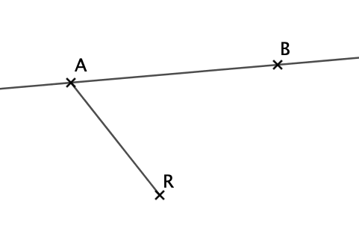

|  |  |
| --- | --- |
| FIGURE n° | 1 |
| DIFFICULTÉ | Facile |
| VOCABULAIRE POSSIBLE | Point, droite,  segment. |

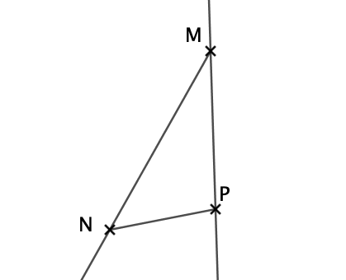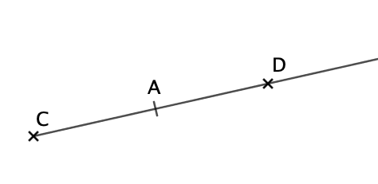

|  |  |
| --- | --- |
| FIGURE n° | 2 |
| DIFFICULTÉ | Facile |
| VOCABULAIRE POSSIBLE | Point,  demi-droite. |

|  |  |
| --- | --- |
| FIGURE n° | 3 |
| DIFFICULTÉ | Facile |
| VOCABULAIRE POSSIBLE | Point, droite,  demi-droite,  segment. |

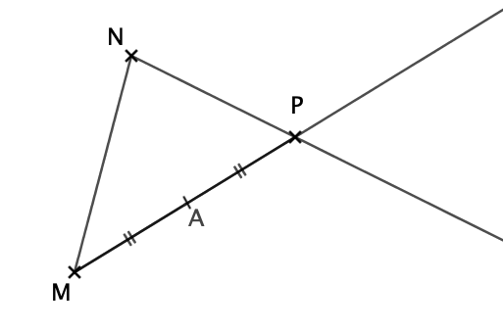

|  |  |
| --- | --- |
| FIGURE n° | 4 |
| DIFFICULTÉ | Facile |
| VOCABULAIRE POSSIBLE | Point, milieu  demi-droite,  segment. |

Inventer une figure assez simple !

|  |  |
| --- | --- |
| FIGURE n° | 5 |
| DIFFICULTÉ | Facile |
| VOCABULAIRE POSSIBLE | ? |

2,5cm

A

B

3cm

|  |  |
| --- | --- |
| FIGURE n° | 6 |
| DIFFICULTÉ | Facile |
| VOCABULAIRE POSSIBLE | Segment, longueur, perpendiculaire. |

C

A

B

(d’)

(d)

|  |  |
| --- | --- |
| FIGURE n° | 7 |
| DIFFICULTÉ | Facile |
| VOCABULAIRE POSSIBLE | Droite, perpendiculaire. |

3cm

B

A

O

|  |  |
| --- | --- |
| FIGURE n° | 8 |
| DIFFICULTÉ | Moyen |
| VOCABULAIRE POSSIBLE | Segment, longueur, cercle, diamètre, rayon. |

5cm

1cm

4cm

C

B

A

H

|  |  |
| --- | --- |
| FIGURE n° | 9 |
| DIFFICULTÉ | Moyen |
| VOCABULAIRE POSSIBLE | Segment, longueur, triangle, perpendiculaire. |

O

3cm

D

A

B

C

5cm

|  |  |
| --- | --- |
| FIGURE n° | 10 |
| DIFFICULTÉ | Moyen |
| VOCABULAIRE POSSIBLE | Rectangle, diagonale, intersection, côté, longueur. |

B

A

3cm

|  |  |
| --- | --- |
| FIGURE n° | 11 |
| DIFFICULTÉ | Difficile |
| VOCABULAIRE POSSIBLE | Cercle, centre, diamètre, rayon, segment, longueur. |

A

1cm

C

F

B

D

E

2cm

|  |  |
| --- | --- |
| FIGURE n° | 12 |
| DIFFICULTÉ | Très difficile |
| VOCABULAIRE POSSIBLE | ? |

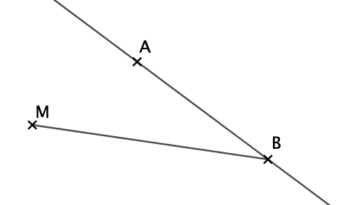Fiche B

|  |  |
| --- | --- |
| FIGURE n° | 1 |
| DIFFICULTÉ | Facile |
| VOCABULAIRE POSSIBLE | Point, droite,  segment. |

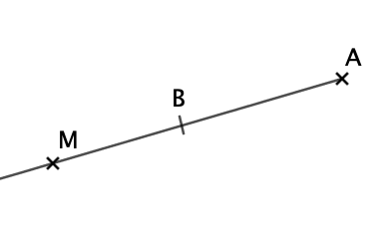

|  |  |
| --- | --- |
| FIGURE n° | 2 |
| DIFFICULTÉ | Facile |
| VOCABULAIRE POSSIBLE | Point,  demi-droite. |

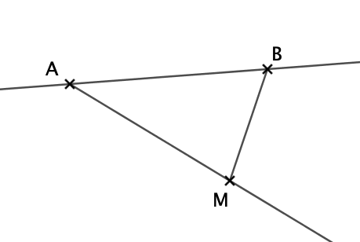

|  |  |
| --- | --- |
| FIGURE n° | 3 |
| DIFFICULTÉ | Facile |
| VOCABULAIRE POSSIBLE | Point, droite,  demi-droite,  segment. |

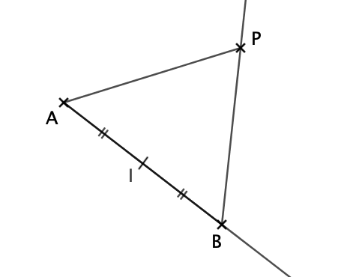

|  |  |
| --- | --- |
| FIGURE n° | 4 |
| DIFFICULTÉ | Facile |
| VOCABULAIRE POSSIBLE | Point, milieu  demi-droite,  segment. |

Inventer une figure assez simple !

|  |  |
| --- | --- |
| FIGURE n° | 5 |
| DIFFICULTÉ | Facile |
| VOCABULAIRE POSSIBLE | ? |

C

B

A

3cm

5 cm

|  |  |
| --- | --- |
| FIGURE n° | 6 |
| DIFFICULTÉ | Facile |
| VOCABULAIRE POSSIBLE | Segment, longueur, perpendiculaire. |

A

B

(d’)

(d)

1,7cm

|  |  |
| --- | --- |
| FIGURE n° | 7 |
| DIFFICULTÉ | Facile |
| VOCABULAIRE POSSIBLE | Droite, segment, longueur, perpendiculaire. |

3cm

2,5cm

I

F

G

E

|  |  |
| --- | --- |
| FIGURE n° | 8 |
| DIFFICULTÉ | Moyen |
| VOCABULAIRE POSSIBLE | Milieu, segment, longueur, perpendiculaire. |

5cm

3cm

(d)

H

F

D

E

|  |  |
| --- | --- |
| FIGURE n° | 9 |
| DIFFICULTÉ | Moyen |
| VOCABULAIRE POSSIBLE | Milieu, segment, droite, longueur, perpendiculaire. |

A

D

C

B

3cm

I

|  |  |
| --- | --- |
| FIGURE n° | 10 |
| DIFFICULTÉ | Moyen |
| VOCABULAIRE POSSIBLE | Intersection, diagonale, carré, côté, longueur. |

2,5cm

I

D

B

C

A

|  |  |
| --- | --- |
| FIGURE n° | 11 |
| DIFFICULTÉ | Difficile |
| VOCABULAIRE POSSIBLE | Cercle, diamètre, rayon, carré, diagonale, perpendiculaire. |

3cm

3,5cm

F

G

E

D

B

C

A

|  |  |
| --- | --- |
| FIGURE n° | 12 |
| DIFFICULTÉ | Très difficile |
| VOCABULAIRE POSSIBLE | ? |

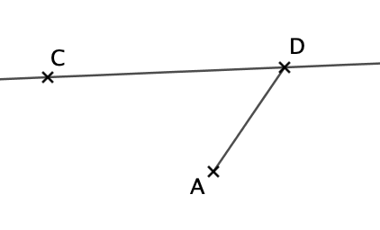Fiche C

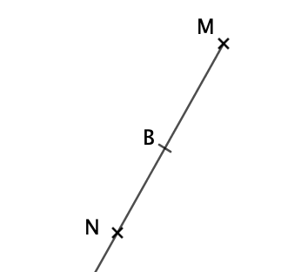

|  |  |
| --- | --- |
| FIGURE n° | 1 |
| DIFFICULTÉ | Facile |
| VOCABULAIRE POSSIBLE | Point, droite,  segment. |

|  |  |
| --- | --- |
| FIGURE n° | 2 |
| DIFFICULTÉ | Facile |
| VOCABULAIRE POSSIBLE | Point,  demi-droite. |

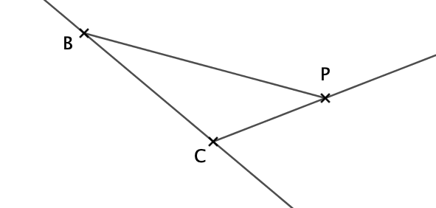

|  |  |
| --- | --- |
| FIGURE n° | 3 |
| DIFFICULTÉ | Facile |
| VOCABULAIRE POSSIBLE | Point, droite,  demi-droite,  segment. |

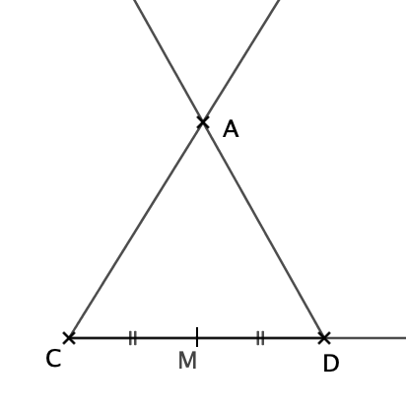

|  |  |
| --- | --- |
| FIGURE n° | 4 |
| DIFFICULTÉ | Facile |
| VOCABULAIRE POSSIBLE | Point, milieu,  demi-droite. |

Inventer une figure assez simple !

|  |  |
| --- | --- |
| FIGURE n° | 5 |
| DIFFICULTÉ | Facile |
| VOCABULAIRE POSSIBLE | ? |

(d)

(d’)

I

|  |  |
| --- | --- |
| FIGURE n° | 6 |
| DIFFICULTÉ | Facile |
| VOCABULAIRE POSSIBLE | Droite, intersection, perpendiculaire. |

1,5cm

A

(d)

I

B

|  |  |
| --- | --- |
| FIGURE n° | 7 |
| DIFFICULTÉ | Facile |
| VOCABULAIRE POSSIBLE | Droite, segment, longueur, perpendiculaire, milieu. |

|  |  |
| --- | --- |
| FIGURE n° | 8 |
| DIFFICULTÉ | Moyen |
| VOCABULAIRE POSSIBLE | Milieu, segment, longueur, cercle, centre, rayon. |

2cm

I

B

A

5cm

I

C

B

A

3cm

|  |  |
| --- | --- |
| FIGURE n° | 9 |
| DIFFICULTÉ | Moyen |
| VOCABULAIRE POSSIBLE | Milieu, segment, longueur, perpendiculaire. |

B

D

3cm

5cm

I

J

C

A

|  |  |
| --- | --- |
| FIGURE n° | 10 |
| DIFFICULTÉ | Moyen |
| VOCABULAIRE POSSIBLE | Segment, milieu, rectangle, côté, longueur. |

D

A

C

3cm

(d)

1,5cm

(d’)

|  |  |
| --- | --- |
| FIGURE n° | 11  B |
| DIFFICULTÉ | Difficile |
| VOCABULAIRE POSSIBLE | Droite, milieu, rectangle, côté, longueur, perpendiculaire. |

3cm

F

E

G

C

A

B

D

I

H

|  |  |
| --- | --- |
| FIGURE n° | 12 |
| DIFFICULTÉ | Très difficile |
| VOCABULAIRE POSSIBLE | ? |



Hors du cadre de la classe, aucune reproduction, même partielle, autres que celles prévues à l'article L 122-5 du code de la propriété intellectuelle, ne peut être faite de ce site sans l'autorisation expresse de l'auteur.

[*www.maths-et-tiques.fr/index.php/mentions-legales*](http://www.maths-et-tiques.fr/index.php/mentions-legales)